РАЗДЕЛ 2. ТЕОРЕТИЧЕСКОЕ МОДЕЛИРОВАНИЕ
Тема 3. Модели оптимального синтеза
3.1. Классификация моделей оптимального синтеза
Def. Оптимизационной моделью (моделью оптимального синтеза) называется модель синтеза, в которой одним из обязательных свойств синтезируемого объекта является оптимальность в смысле некоторого критерия его структуры либо значений параметров. Понятие критерия дано в разделе 2.4. Модели синтеза, анализа и выбора
В общем случае задачу оптимального параметрического синтеза можно представить в виде
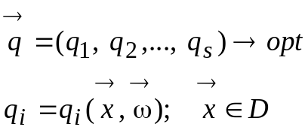, (3.1)
где q_{i} – критерии задачи (целевые функции); 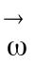– вектор неконтролируемых параметров; 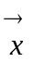– вектор контролируемых входных параметров; D ⊆ E^{n} – область допустимых решений задачи (ОДР). (Значок вектора в дальнейшем будем употреблять лишь в тех случаях, когда это необходимо чтобы избежать недоразумений). Часто ОДР задается в виде системы неравенств
D = {x∈E^{n} | ∀j f_{j}(x,ω) ≤ 0}.
В этом случае говорят, что поставлена задача математического программирования. Термин “программирование” в данном случае имеет свой устаревший смысл, означающий планирование некоторых действий.

Классификацию оптимизационных моделей можно провести по следующим признакам.
1. По степени полноты исходной информации
1.1. Оптимизация в условиях определенности (детерминированная задача) – отсутствуют неконтролируемые параметры: ω = 0. Ответ задачи – оптимальное значение вектора контролируемых входных параметров x^{opt}.
1.2. Оптимизация в условиях риска (задача стохастического программирования) – вектор параметров ω полагается случайной величиной с известным законом распределения. Ответ задачи – значение вектора контролируемых входных параметров x^{opt}, который является оптимальным либо с некоторой заданной вероятностью, либо в среднем, т.е. в смысле оптимальности математического ожидания критерия q(x, ω).
1.3. Оптимизация в условиях неопределенности – известны границы изменения компонент вектора ω, но характер их поведения внутри диапазона неизвестен. Ответ задачи – величина гарантированного эффекта в худшем случае.
1.4. Оптимизация в условиях активного противодействия (игра) – параметрами ω_{j} управляет некий противник, стремящийся придать им такие значения, которые максимально ухудшают эффективность наших действий. Ответ задачи – стратегия поведения, максимизирующего величину гарантированного эффекта в худшем случае.
2. По свойствам контролируемых входных параметров и функций от них, входящих в критерии и ограничения и, соответственно, по применяемым численным методам решения (при ω = 0). Схема иерархии моделей приведена на рис. 3.1.
Приведем определения основных задач из данной схемы.
Непрерывные модели – контролируемые входные переменные х_{j} принимают произвольные вещественные значения; дискретные модели – контролируемые входные переменные х_{j} принимают значения из некоторого дискретного (конечного или счетного) множества.

Оптимизационные модели

Непрерывные
Дискретные

Безусловной оптимизации
Условной оптимизации
*Динамич. программир
Линейного целочисл. программир
програм

*Одно-экстремальные
Многоэкстремальные
*Линейного программир
Нелинейного программир
Прочие модели

*Выпуклого программир
Невыпуклые модели

Рис. 3.1. Классы оптимизационных моделей по свойствам переменных и функций. * – для решения задачи есть эффективные алгоритмы

Задача безусловной оптимизации – на значения контролируемых входных переменных х_{j} не наложено ограничений: D = E^{n}; при D ⊂ E^{n} (строгое включение) имеем задачу условной оптимизации.
В зависимости от вида критериев и ограничений экстремум может быть локальным, глобальным, внутренним и граничным. Говорят, что в области D функции q(x) достигается своего локального минимума в точке x^{opt}, если для любого х в окрестности x^{opt} выполняется условие q(x^{opt}) ≤ q(x). Локальный минимум может быть достигнут во внутренней точке области D. В этом случае он называется внутренним, если на границе – граничным.
Если функция в области D имеет один экстремум, то она называется унимодальной. Если функция имеет много локальных экстремумов, то она называется многоэкстремальной. Если функция многоэкстремальная, то наименьший из всех локальных минимумов называется глобальным минимумом, а наибольший из нескольких максимумов называется глобальным максимумом.
Задача линейного программирования (ЛП) – функции критериев q_{k}(x) и ограничений f_{i}(x) линейны; если хотя бы одна из этих функций нелинейна, то имеем задачу нелинейного программирования (НЛП).
Задача выпуклого программирования – функции критериев q_{k}(x) и ограничений f_{i}(x) выпуклые. Доказано, что в этом случае целевая функция унимодальна, а значит, достаточно найти один локальный экстремум, он и будет решением задачи.
Задача линейного целочисленного программирования – функции критериев q_{k}(x) и ограничений f_{i}(x) линейны, контролируемые входные переменные х_{j} – целые числа.
Задача динамического программирования – многошаговые процессы специального вида – с отсутствием последействия.

3. По определенности цели
3.1. Однокритериальные: q(x) – скаляр, т.е. есть один критерий
3.2. Многокритериальные: 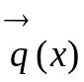– вектор, т.е. критериев несколько.

3.2. Линейное программирование
3.2.1. Примеры составления задач ЛП
Задача линейного программирования (ЛП) отличается тем, что функция критерия q(x) и ограничений f_{i}(x) линейны; если хотя бы одна из этих функций нелинейна, то имеем задачу нелинейного программирования (НЛП).
Рассмотрим примеры прикладных задач, сводящихся к задаче линейного программирования.
Пример 3.1. Предприятие выпускает стулья двух типов. Один стул 1-го типа приносит $8 прибыли, в 2-го – $12. Под этот заказ выделены материальные и людские ресурсы. Количество единиц ресурсов, необходимое для выпуска каждого вида стульев приведено в табл. 1.1.

Таблица 3.1
 | Расход досок (м²) | Расход ткани (м²) | Расход времени (чел/час)
Стул 1 типа | 2 | 0,5 | 2
Стул 2 типа | 4 | 0,25 | 2,5
Ресурс | 490 | 65 | 319

Как спланировать производство для получения максимальной прибыли?

Решение. Составим модель описания.
Шаг 1. Определим параметры, оптимальные значения которых требуется найти в задаче. В данном случае надо найти оптимальное количество стульев каждого типа. Обозначим x₁ – выпуск стульев первого типа и x₂ – выпуск стульев второго типа.
Шаг 2. Запишем формулы для вычисления целевой функции и функций ограничений через значения параметров х_{j}.
Критерием эффективности является размер полученной прибыли. Используем следующий ход рассуждений, типичный для синтеза моделей ЛП. За один стул 1-го типа получим $8 прибыли. Следовательно, за х₁ шт. получим 8⋅х₁. Аналогично, за х₂ стульев 2-го типа получим прибыль в размере 12⋅х₂. Общая прибыль от выпуска продукции составит
q = 8⋅x₁+12⋅x₂ → max.
При составлении ограничений используются те же рассуждения. Затраты досок составят 2х₁ + 4х₂ м². Так как нельзя тратить сырья больше, чем есть в наличии, то получаем неравенство: 2х₁ + 4х₂ ≤ 490. Аналогично получаем ограничение на расход ткани: 0.5х₁ + 0.25х₂ ≤ 65 и времени 2х₁ + 2.5х₂ ≤ 319.
Кроме того, по физическому смыслу параметров х_{j}, должны выполняться неравенства х₁ ≥ 0; х₂ ≥ 0.
Итак, получаем задачу ЛП: найти максимум q = 8х₁ + 12х₂ при ограничениях
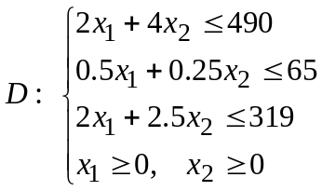.

Пример 3.2. Завод выпускает детали А и Б. Цех №1 может изготовить за смену 600 деталей А или 1200 деталей Б. Эти детали затем поступают в цех №2, где за 1 час могут обработать 150 деталей А или 100 деталей Б. Сколько деталей А и Б может выпускать завод за 8-ми часовую смену, чтобы их общее количество было максимально.
Решение. Обозначим х1 и х2 – выпуск деталей А и Б за смену. Если за смену изготовить 600 деталей А, то на одну деталь тратиться 1/600 часть смены; на х1 деталь – надо х1/600 частей смены. Аналогично на х2 деталей Б надо х2/1200 частей смены. Получаем:
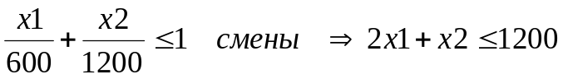
Аналогично, в цехе №2 на обработку деталей А надо х1/150 часа, на детали Б – надо х2/100 часа.
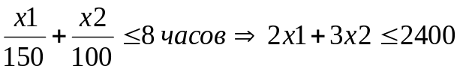
Целевая функция: q = x1 + x2→ max.
Пример 3.3. Дневная диета должна содержать, как минимум, 20 единиц белков, 30 единиц углеводов, 10 единиц жиров и 40 единиц витаминов. Количество потребляемых жиров должно быть не менее 30 % от количества углеводов и не более 80 % от количества белков.
Как дешевле всего достичь этого при указанных в таблице 1.2 содержания питательных веществ и ценах пяти имеющихся продуктов?
Таблица 3.2
Питательные вещества | Содержание в продуктах
Питательные вещества | Хлеб | Соя | Рыба | Фрукты | Молоко
Белки | 2 | 12 | 10 | 1 | 2
Жиры | 1 | 8 | 3 | 0 | 4
Углеводы | 12 | 0 | 0 | 4 | 3
Витамины | 2 | 2 | 4 | 6 | 2
Цена | 12 | 36 | 32 | 18 | 10
Решение. Обозначим х1, … x5 – содержание имеющихся продуктов в порции. Баланс содержания питательных веществ и целевая функция составляются так же, как в примере 3.1.
q = 12⋅x1 + 36⋅x2 + 32⋅x3 + 18⋅x4 + 10⋅x5 → min.
Ограничения:
2⋅x1 + 12⋅x2 + 10⋅x3 + x4 + 2⋅x5 ≥ 20 ед. – белки;
12⋅x1 + 4⋅x4 + 3⋅x5 ≥ 30 ед. – углеводы; (3.2)
x1 + 8⋅x2 + 3⋅x3 + 4⋅x5 ≥ 10 ед. – жиры;
2⋅x1 + 2⋅x2 + 4⋅x3 + 6⋅x4 + 2⋅x5 ≥ 40 ед. – витамины
х1≥ 0, … x5≥ 0.
Теперь выясним, как записываются ограничения на процентные доли. Поскольку заранее неизвестно, сколько жиров или углеводов будет в рационе (в условиях указано только их минимально допустимое количество), то нельзя записать эти ограничения так же, как предыдущие. Поступим следующим образом. Обозначим: Ж, У и Б – количество потребляемых жиров, углеводов и белков, соответственно. Тогда получаем соотношение
0.8⋅Б ≥ Ж ≥ 0.3⋅У.
Теперь подставим в это неравенство выражения из системы (3.2):
Ж = x1 + 8⋅x2 + 3⋅x3 + 4⋅x5;
У = 12⋅x1 + 4⋅x4 + 3⋅x5
Б = 2⋅x1 + 12⋅x2 + 10⋅x3 + x4 + 2⋅x5.
Следовательно
0.8⋅(2⋅x1 + 12⋅x2 + 10⋅x3 + x4 + 2⋅x5) ≥ x1 + 8⋅x2 + 3⋅x3 + 4⋅x5
и
x1 + 8⋅x2 + 3⋅x3 + 4⋅x5 ≥ 0.3⋅(12⋅x1 + 4⋅x4 + 3⋅x5).
Отсюда имеем:
0.6⋅x1 + 1.6⋅x2 + 5⋅x3 + 0.8⋅x4 – 2.4⋅x5 ≥ 0
и
–2.6⋅x1 + 8⋅x2 + 3⋅x3 – 1.2⋅x4 + 3.1⋅x5 ≥ 0.
Окончательно получаем следующую модель:
q = 12⋅x₁ + 36⋅x₂ + 32⋅x₃ + 18⋅x₄ + 10⋅x₅ → min.
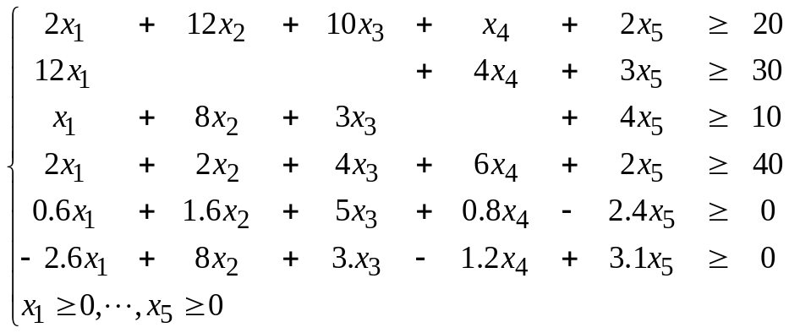
Как видим, в рассмотренных задачах целевая функция имеет экономический характер. Это встречается во многих задачах ЛП, но не во всех.

3.3. Нелинейное программирование
3.3.1. Безусловная оптимизация.
Определение этого понятия см. в п. 3.1.
В простых случаях эта задача может быть решена аналитически средствами классического анализа. Суть метода заключается в том, что вычисляются частные производные от критерия и приравниваются к нулю. Дальше решается система полученных уравнений. Возможность аналитического решения зависит от сложности этой системы.
Пример 3.4. Имеем теплообменник типа «смешение – смешение». Его параметрами являются объёмный расход, удельную теплоёмкость и начальную температуру обоих теплоносителей и их конечную температуру в выходном потоке.
v, c, T ^{Н}
v_{х}, c_{х}, T_{х} ^{Н}

F

K

F

T_{х} ^{К}

T ^{К}

Обозначим К, F – коэффициент и поверхность теплопередачи, соответственно. Основным вопросом, который приходится рассматривать при проектировании теплообменных аппаратов, является выбор поверхности теплообмена F и соответствующей ей нагрузки по хладоагенту v_{х} для обеспечения заданной тепловой нагрузки на теплообменник. Отсюда критерием оптимальности может быть выбрана зависимость вида
q = s_{x} v_{х} + s_{F} F → min, (3.3)
где s_{x} и s_{F} – соответственно стоимость единицы объёма хладоагента и единицы поверхности теплообмена, исчисляемая с учётом амортизации.
Решим эту задачу аналитически. Составляем модель, описывающую тепловой баланс между теплоносителями в стационарном (установившемся) режиме, когда количество теплоты на входе равно количеству на выходе. Получаем систему из двух уравнений
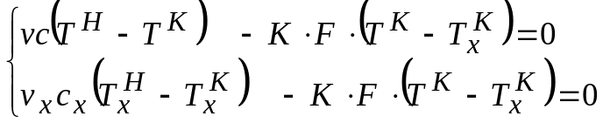, (3.4)
Из уравнений (3.4) получаем зависимость поверхности F от прочих параметров аппарата:
F = 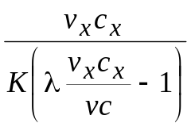, где 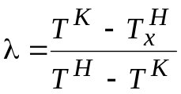.
Таким образом, имеем задачу безусловной нелинейной оптимизации: найти минимум целевой функции
q(v_{х}) = s_{x} v_{х} + s_{F} .
Воспользуемся оператором дифференцирования системы MathCad для вычисления производной 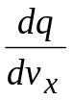:
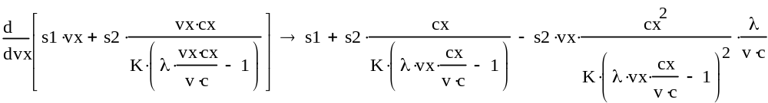
После этого воспользуемся оператором solve для решения уравнения = 0.
Получим два решения, которые после преобразования примут вид:
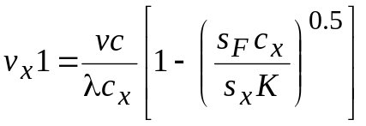 (3.5)

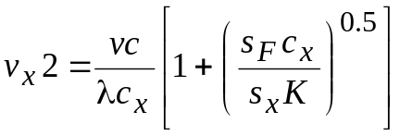. (3.6)
Остаётся выяснить, какое из двух решений соответствует искомому минимуму.
Для этого воспользуемся очевидным условием F ≥ 0. Из него следует, что знаменатель выражения для F должен быть положительным, а это возможно, если 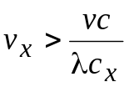. Множитель 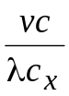 стоит перед скобкой в обоих выражениях (3.5) и (3.6). Поэтому для выполнения последнего условия надо, чтобы в скобках было выражение > 1. Отсюда решением задачи является выражение (3.6).
Подставим найденное выражение для v_{x} в формулу для F с помощью оператора substitute и получим после упрощения аналитическое выражении для оптимального F:
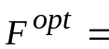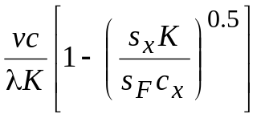. (3.7)

В результате достаточно сложных расчётов мы получили решение в общем виде. Численно эта задача решилась бы с помощью MathCad гораздо проще, однако если необходимо получить решение при разных значениях исходных параметров, то пришлось бы запускать программу численной оптимизации много раз. В этом основное преимущество аналитического решения – мы сразу получаем требуемые расчётные формулы.

3.3.2. Условная оптимизация. Метод множителей Лагранжа.
Этот метод предназначен для аналитического решения задачи условной нелинейной оптимизации специального вида, когда ограничения имеют вид равенств. Для решения прочих задач условной оптимизации нужно использовать численные методы.
Идея метода множителей Лагранжа состоит в следующем.
Пусть имеем задачу: найти оптимум функции q(x) при условии h_{i}(x) = 0, i = 1, 2,…, m. Составляет так называемую функцию Лагранжа
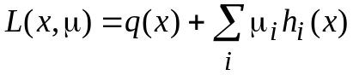,
где μ_{i} – неизвестные вспомогательные переменные. Далее вычисляем частные производные L по всем переменным и приравниваем их к нулю:
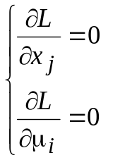
Решая полученную систему уравнений находим х и μ.
Пример 3.5. q(x₁ , x₂, x₃) = x₁⋅x₂⋅x₃ → max при условии h(x₁, x₂ , x₃) ≡ x₁ + x₂ + x₃ – a = 0.
Эту задачу проще решить, если вместо max q будем искать max ln(q). Составим функцию Лагранжа.
L = ln x₁ + ln x₂ + ln x₃ + μ(x₁ + x₂ + x₃ – a).
Тогда
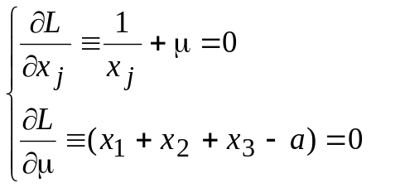.
Отсюда следует, что все 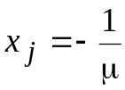, т.е. одинаковы. В силу последнего уравнения системы, получаем, что 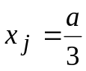. Очевидно, что эти значения x_{j} соответствуют максимуму, т.к. минимум достигается когда все x_{j} кроме одного равны 0, а оставшийся х равен а. В этом случае q = 0.
Аналогично решается более общая задача, когда надо найти максимум произведения n переменных при фиксированной их сумме. Ответ: 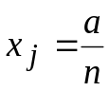.
3.4. Проблемы многоэкстремальности и многокритериальности
Если функция критерия имеет много локальных экстремумов, то она называется многоэкстремальной. Большинство современных аналитических и практически все численные методы позволяют найти лишь отдельный локальный минимум. Дело в том, что численные методы в основном работают по принципу релаксации, т.е. выбирается некоторая начальная точка х⁰ и из неё строится последовательность решений х^{k}, удовлетворяющих условию q(x^{k+1}) < q(x^{k}). При определённых условиях эта последовательность сходится к точке ближайшего локального минимума. Чтобы таким способом найти глобальный минимум надо перебрать все локальные и наименьший из них считать решением задачи. Проблема в том, что число локальных минимумов задачи обычно заранее неизвестно и нет никакой гарантии, что найдя, скажем 10 точек, мы не пропустим 11-ю, в которой-то и скрывается заветный глобальный минимум.
В этих условиях остаётся применять многократное решение оптимизационной задачи с разными начальными точками и надеяться на везение.
В настоящее время ведутся активные разработки специальных методов многоэкстремальной оптимизации – генетические алгоритмы, методы редукции размерности и ряд других, но их надёжность ещё не очень высока.
Если многоэкстремальность является досадной помехой, вызванной особенностью моделируемого объекта, мо многокритериальность – следствие сознательной деятельности исследователя, направленной на построение как можно лучшей модели.
Наличие многокритериальности связано с тем, что, что критерии призваны отображать цель исследования, быть как бы количественной моделью качественной цели, и, как всякая модель, отражают объект моделирования лишь приближенно. Таким образом, многокритериальность появляется при стремлении увеличить степень адекватности модели, описать цель как можно более разнообразными средствами, дополняющими друг друга. Важно понять, что дело не только и не столько в количестве критериев, сколько в том, чтобы они достаточно полно “покрывали” цель. Это означает, что критерии должны описывать по возможности все важные аспекты цели, но при этом их число желательно минимизировать.
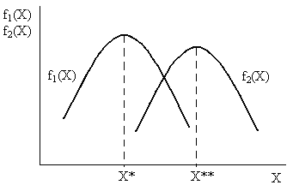
Рис. 3.2. Ситуация неопределённости выбора при двух критериях
Теоретически можно представить случай, когда во множестве допустимых решений найдется одна точка, для которой все критерии принимают наилучшие значения (максимальные или минимальные в зависимости от содержания задачи). Естественно, что данное решение и будет наилучшей. К сожалению, такие ситуации практически не встречаются, а типичным является случай, представленный на рис. 3.2, для двух целевых функций. При х =Х* максимума достигает одна целевая функция, а при х = Х** – другая; нам же предстоит сделать только один выбор.
В связи с этим возникает неопределенность в выборе оптимального решения, причем, в самой постановке задачи (3.1) отсутствует какая-либо дополнительная информация, позволяющая снять эту неопределенность. Поэтому основное назначение моделей и методов решения задач многокритериальной оптимизации – получение необходимой информации
- либо посредством более детального изучения объекта моделирования и формирования на этой основе какого-нибудь формального правила снятия неопределенности;
- либо с помощью опроса экспертов и использования их опыта и интуиции.
В настоящее время распространение получили три подхода к решению данной задачи:
- скалярно-оптимизационный выбор;
- человеко-машинные процедуры поиска;
- мажоритарные схемы
Скалярно-оптимизационный выбор состоит в поиске решения, на котором достигается оптимум некоторой скалярной функции. При наличии нескольких критериев данный механизм подразумевает применение некоторого обобщенного (интегрального) критерия.
Def. Сверткой вектора (матрицы, функции) называется некоторое выражение, содержащее определенную информацию о “сворачиваемом” объекте, но имеющее меньшую размерность.
Обозначим F – обобщенный критерий. Будем считать, что в задаче (3.1) все частные критерии необходимо минимизировать. Тогда F также необходимо минимизировать. Методы синтеза обобщенного критерия опираются на понятие относительной важности критериев, величину которой оценивают соответствующие коэффициенты. Эти коэффициенты входят в формулу обобщённого критерия как веса частных критериев в соответствующих свёртках. Например, применяются свертки вида:
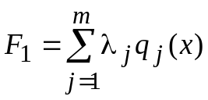, 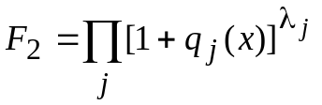; 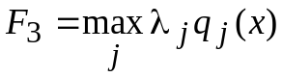.
При выборе коэффициентов значимости учитывают важность каждого критерия для достижения глобальной цели – чем важнее критерий, тем больший коэффициент ему назначается. При этом эксперты исходят из своих интуитивных представлений. Недостатки подобного способа можно проиллюстрировать следующим примером.
Пример 3.6. Пусть в качестве обобщенного критерия используется линейная свертка
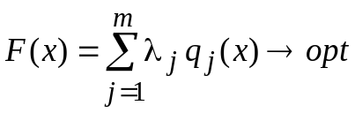,
где весовым коэффициентам λ_{j} задаются значения, которые, по мнению исследователя, адекватно отражают значимость каждого критерия и его вклад в общую полезность альтернативы. Назначая какие-либо значения λ_{j}, исследователь полагает, что указанные им соотношения между весами каким-то образом перенесутся на соответствующие значения критериев в найденной оптимальной точке. Например, если положить 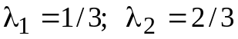, то, ожидается, что найденное значение критерия q₂ (х), грубо говоря, будет в два раза ближе к своему оптимальному значению, чем это будет q₁ (х). На самом деле, результат такого действия обычно не предсказуем и иногда парадоксален.
Пусть имеем следующую двухкритериальную задачу:
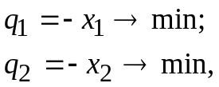
при ограничениях
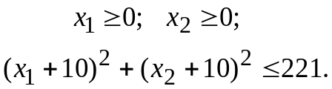 (3.8)
Положим 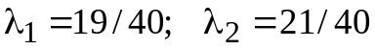, ожидая при этом, что в найденной оптимальной точке оба критерия будут удовлетворены примерно в равной степени. Однако, как несложно убедиться, минимум полученной функции
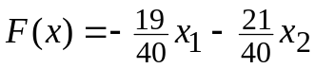
при ограничениях (3.8) достигается при значениях х₁ = 0; х₂ =1, которые соответствуют минимуму второго критерия, первый критерий вообще проигнорирован. Использование же, например, весов 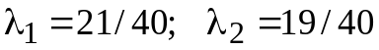, дает противоположную точку х₁ = 1; х₂ = 0, в которой достигается минимум q₁ (х).
Данный пример, несмотря на явную искусственность, отнюдь не является исключением из правил. Дело в том, что в правильно поставленной задаче условной оптимизации экстремум достигается, как правило, на границе области D допустимых решений, оптимальные точки частных критериев удалены друг от друга и устойчивы по отношению к варьированию весов λ_{j}. Чтобы получить оптимальную точку где-то посредине между ними, значения весов надо задавать очень точно, и эти значения, вообще говоря, будут весьма приближенно отражать представления исследователя о значимости каждого критерия. Фактически для точного задания весов надо знать решение задачи.
Человеко-машинные процедуры. Человеко-машинные процедуры (ЧМП) являются средством исследования ОДР, приводящим к желаемому выбору наилучшего решения. Они представляют собой процесс общения лица, принимающего решения (ЛПР) и компьютера. Этот процесс состоит из отдельных шагов, каждый из которых включает в себя фазу расчетов, выполняемых компьютером и фазу анализа выполняемого ЛПР.
Мажоритарная схема (МС) – это некоторое решающее правило, предназначенное для построения оценки сверху множества наилучших решений задачи. Иными словами, пусть D – всё множество допустимых решений, а x* – оптимальное решение. Мажоритарные схемы позволяют сузить D и построить некоторое его подмножество Y, существенно меньшей мощности, содержащего оптимальную точку: x* ∈ Y ⊂ D
Очень в качестве Y используется так называемое множество Парето – набор несравнимых решений. При построении такого множества предполагается, что одно решение предпочтительнее другого, если только первое лучше второго по всем критериям. Если же предпочтение хотя бы по одному критерию расходится с предпочтением по другому, то такие решения признаются несравнимыми. В результате попарного сравнения альтернатив все худшие по всем критериям альтернативы отбрасываются, а все оставшиеся несравнимыми между собой (недоминируемые) отбрасываются. Принятые альтернативы и образуют множество Парето. Подобный процедуру легко выполнить формальными средствами с использованием компьютера.
В настоящее время признано, что наиболее эффективным способом решения задачи многокритериального выбора следует считать двухэтапную схему. В ней на первом этапе используются формальные методы построения множества неулучшаемых альтернатив (например, множества Парето), а на втором – процедуры выбора с привлечением экспертов, которые на основе своего опыта и интуиции выберут из предложенного им набора «неплохих» вариантов один лучший.

Тема 4. Модели анализа
4.1. Непрерывные детерминированные системы
Основные понятия. Одним из важнейших объектов, изучаемых средствами теоретического моделирования, являются так называемые детерминированные системы, т.е. системы, в которых отсутствуют случайные факторы. В зависимости от того, изменяется ли состояние системы со временем, ее можно отнести к классу статических или динамических систем.
Статическая система – система, состояние которой не изменяется в течение определенного периода ее существования.
Динамическая система – система, состояние которой изменяется во времени.
Система называется непрерывной, если время и состояния системы меняются непрерывным образом. Если же время или состояния в системе изменяются скачками, то это дискретная система.
Примеры.
а) Панельный дом – система из множества взаимосвязанных элементов (панелей) практически не меняется во времени. Это статическая система.
б) Экономика предприятия меняется во времени под действием цен, спроса, сезонов и других факторов. Это динамическая система.
в) В компьютере все процессы синхронизированы тактовыми импульсами – это дискретная система.
Если система изменяет свое состояние во времени, то непрерывная система не может сделать этого мгновенно, а это происходит в результате некоторого процесса. В этом случае говорят, что система является инерционной.
Инерционная динамическая система может находиться в одном из трех режимах: равновесном, переходном, и периодическом.
Равновесный режим – процесс нахождения системы в равновесном состоянии, т.е. в таком, в котором она может находиться сколь угодно долго при отсутствии внешних возмущающих воздействий.
Пример – маятник, остановившийся в нижнем положении, находится в состоянии равновесия.
Переходный режим (процесс) – процесс продвижения системы из некоторого начального состояния к какому-либо равновесному состоянию.
Периодический режим – режим, при котором система через равные промежутки времени приходит в одно и то же состояние.
По способу учета зависимости поведения системы от входного воздействия различают статические и динамические ее характеристики, отражаемые в соответствующих моделях.
Статические модели (модели статики) отражают зависимость между входной и выходной величинами в равновесном режиме. Иными словами, статическая модель показывает параметры равновесного состояния, в которое со временем перейдет система после определенного входного воздействия.
Статическая модель может быть представлена явной зависимостью y = F(x), где х – вход, у – выход системы, а также неявной – в виде системы алгебраических уравнений, связывающих значения параметров системы в статическом режиме.

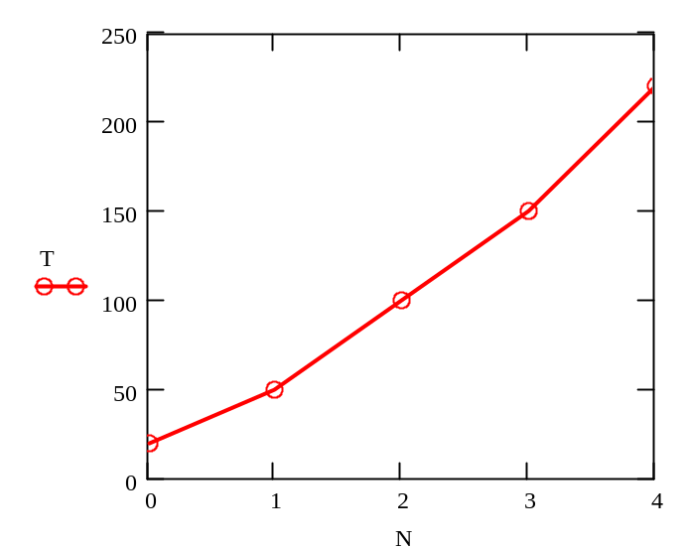
Рис. 4.1. Статическая характеристика электроплиты

Примеры
а) После нажатия на педали тормоза или газа автомобиль не останавливается и не приобретает нужную скорость мгновенно, для этого нужно определенное время, но статическая модель может указать степень нажатия педали газа, необходимую, чтобы после некоторого времени автомобиль разогнался, например до 100 км/час и далее не увеличивал скорости.
б) На рис. 4.1 приведена статическая характеристика электрической плиты. Входным воздействием является положение регулятора мощности N, а выходом – установившаяся температура конфорки, которая достигается через несколько минут после выставления соответствующего деления регулятора.
Динамические модели (модели динамики) показывают мгновенную реакцию системы на определенное входное воздействие. Иными словами, они показывают все состояния, которые будет проходить система, пока не достигнет определенного равновесного состояния.
Для приведенного выше примера автомобиля модель динамики покажет изменение скорости у от времени после увеличения подачи топлива х. График этой зависимости представлен на рис. 4.2.
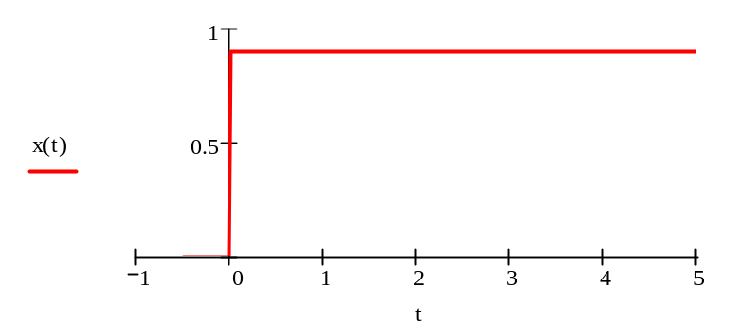
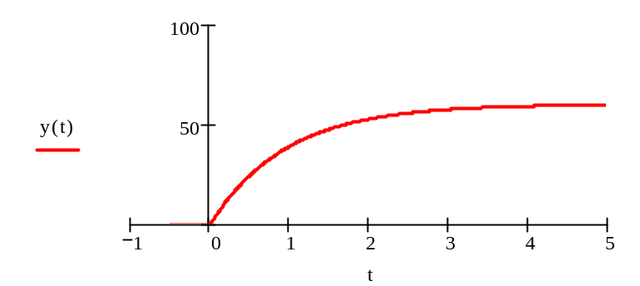
Рис. 4.2. Пример динамической зависимости выхода у (нижний график) от входа х (верхний график)

Устойчивость. Устойчивость характеризует одну из важнейших черт поведения систем. Она широко используется во многих научных дисциплинах, включая механику, биологию и экономику. Под устойчивостью понимают свойство системы самопроизвольно возвращаться к равновесному состоянию или циклическому режиму после устранения возмущения, вызвавшего нарушение последних. Примером механической устойчивой системы является обычный маятник. Если принудительно отклонить его от состояния равновесия (нижней точки) посредством внешней силы, то после снятия воздействия, при отсутствии сопротивления воздуха, он будет бесконечно долго находиться в колебательном режиме с постоянной амплитудой и частотой, а при наличии сопротивления будет испытывать затухающие колебания, и, в конце концов, остановится в нижней точке.
Виды модели динамики. Динамика процесса преобразования входного сигнала в выходной описывается некоторым уравнением, которое в непрерывных детерминированных системах имеет вид одного или нескольких дифференциальных уравнений.
Если в этих уравнениях имеется хотя бы один переменный во времени параметр, то мы получаем систему с переменными параметрами, в противном случае – систему с постоянными параметрами. Если какой-либо блок системы описывается дифференциальным уравнением, содержащим частные производные по пространственным координатам, (например, имеют место волновые процессы) то система называется системой с распределенными параметрами, в противном случае – системой с сосредоточенными параметрами. Линейной называется система, поведение всех блоков которой описывается линейными уравнениями. Для линейных систем выполняется так называемый принцип суперпозиции, согласно которому статическая реакция блока на сумму входных сигналов равна сумме реакций на каждый отдельный сигнал. Нелинейной называется система, в которой хотя бы в одном блоке нарушается линейность.
При исследовании, расчете и синтезе непрерывных детерминированных систем следует иметь в виду, что наиболее полно разработана теория и различные прикладные методы для линейных систем постоянными сосредоточенными параметрами. Поэтому в интересах простоты расчетов всегда желательно, там, где это допустимо, сводить задачу к такой форме, которая позволяет максимально использовать методы исследования таких систем.
При исследовании систем, описываемых линейными дифференциальными уравнениями, широко используют так называемое преобразование Лапласа. Пусть имеем некоторую функцию f(t), определенную при t ≥ 0. Ее преобразованием Лапласа называют соотношение
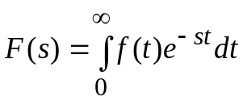,
ставящее функции f(t) вещественной переменной t в соответствие функцию F(s) комплексной переменной s. При этом f(t) называют оригиналом, а F(s) – изображением. Применение преобразования Лапласа позволяет свести задачу решения дифференциального уравнения к решению алгебраического уравнения.
Модели анализа и синтеза
Согласно определению, данному ранее, модель анализа предназначена для изучения свойств объекта. Структура моделей оптимального синтеза и анализа имеет следующие отличия.
1. Различие формального представления.
В формальной записи моделей обоих типов должны присутствовать соотношения, связывающие значения искомых параметров. Часто они имеют вид системы уравнений. В задаче синтеза они определяют область допустимых решений D. Кроме этого, в задаче синтеза должен присутствовать один или несколько критериев эффективности, позволяющий из множества D выбрать наилучшее решение.
2. Наличие или отсутствие альтернативных вариантов действий.
Как было сказано ранее, обязательным элементом оптимального синтеза является выбор. Он возникает в тот момент, когда появляется вариантность дальнейших действий по достижению цели. Следовательно, постановка задачи оптимального синтеза подразумевает некую свободу действий по достижению цели. Проблема в том, чтобы из нескольких вариантов этих действий выбрать наилучший. Например, при решении задачи параметрического оптимального синтеза набор возможных действий определяется областью допустимых решений D, которая, как правило, содержит несколько (обычно бесконечное число) допустимых вариантов решения. В формализованной записи модели синтеза это отражено в том, что обычно число искомых параметров больше, чем количество связей (уравнений).
В задачах анализа число искомых параметров должно совпадать с количеством связей, в противном случае решение задачи будет неединственным.

4.2. Алгебраические уравнения
Поскольку в теоретических моделях речь идет о представлении связей и отношений, характеризующих механизмы исследуемых явлений, то обычно они имеют вид неявных зависимостей типа алгебраических или дифференциальных уравнений, которые еще предстоит решить для получения необходимой информации о свойствах объекта исследования. Модели статического режима имеют вид алгебраических уравнений.
Рассмотрим снова пример 3.4 – теплообменник типа «смешение – смешение» и полученную систему уравнений теплового баланса (3.3), которая может быть решена относительно любых двух входящих в неё параметров. В частности, можно найти температуры теплоносителей на выходе T ^{К} и T_{х} ^{К}.
Аналитические методы решения алгебраических уравнений практически ничем не отличается от «школьных» – подстановки или сложения. Если система слишком сложная – можно воспользоваться возможностями MathCad – оператором solve на панели символьных вычислений. Для системы (3.3) получим:
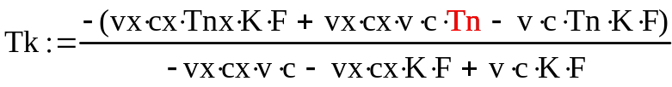

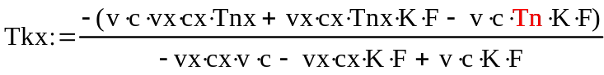

Замечание. Для составления корректной модели очень важно, чтобы отдельные уравнения системы были независимы. В противном случае решение может быть неоднозначным или не существовать. Например, из системы (3.3) невозможно найти отдельно параметры К и F, т.к. они в обоих уравнениях входят в состав произведения K⋅F. Это означает, что при фиксированном значении этого произведения существует бесконечное множество значений каждого параметра, удовлетворяющих этому значению произведения.
Однако найти из системы (3.3) значение произведения K⋅F как одного неизвестного параметра также невозможно. Причина в следующем. Выразим K⋅F отдельно из первого и второго уравнений. Получим
из 1-го уравнения:
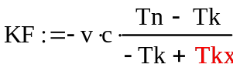

из 2-го уравнения:
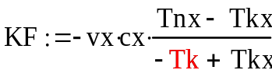

Очевидно, если совпадают левые части этих равенств, то должны совпадать и правые части, а при произвольных значениях параметров v, c и т.д. это невозможно.
Таким образом, при аналитическом решении алгебраических уравнений необходимо действовать очень аккуратно, следя за правильностью преобразований, областью допустимых значений переменных и прочими тонкостями, которым, впрочем, учат в школе.
Пример 4.1. Ученику задали решить уравнение: 2x² + 6x = 5x + 15. Вот как он его решил.
Обе части уравнения он разложил на множители и получил 2x(x+3) = 5(x+3). Затем он сократил на (x+3). Получилось 2x = 5, откуда х = 2,5.
Непосредственной подстановкой легко убедиться, что корнем уравнения является также x = –3, но ученик «потерял» его во время сокращения на (x+3).
Если модель получается очень сложной, то аналитическое решение может и вообще не существовать. Например, доказано, что уравнение степени выше 4-й в общем случае не имеет аналитического решения (вообще такой формулы нет в природе). В этом случае приходится пользоваться численным методом. Этих методов достаточно много, но в технических специальностях выбор метода обычно не является целью исследований и следует довольствоваться любым подходящим, например, теми, которые есть в имеющемся математическом пакете, будь то Excel или MathCad. Способы использования этих пакетов рассмотрим на практике.

4.3. Аппроксимация функций
Условия задачи: некоторая функция у = у(х) задана таблицей:

х₀ | х₁ | …. | х_{n}
y₀ | y₁ | …. | y_{n}

в (n + 1) точках (узлах). Необходимо определить, хотя бы приблизительно, значение у(х) при х ≠ х_{i}. Т.е. надо построить Y(x) – аппроксимирующую функцию, такую, что у(х) ≈ Y(x) для всех х∈ [х₀, х_{n}].
Термин «аппроксимация» происходит от латинского approximum – ближайший, и означает приближение чего-нибудь, т.е. замена данного объекта некоторым другим, близким к нему. В данной теме речь пойдет о приближении одной функции другой.
Будем изучать простейшую задачу аппроксимации, в которой
- Y(x) = P_{n} (x) – многочлен степени n;
- наложено дополнительное условие: Y(x_{i}) = у(х_{i}) (оно обеспечивает близость исходной функции и аппроксимирующей).
На практике этот вид аппроксимации применяется, когда выполнены следующие условия.
1) n ≤ 5.
2) Значения у_{i} не содержат ошибок.
3) Функция у(х) гладкая – не имеет изломов и резких скачков.
Данный вид приближения называется классической (многочленной) интерполяцией.
Также при моделировании используется среднеквадратичное приближение. В ней близость исходной функции и аппроксимирующей обеспечивается условием
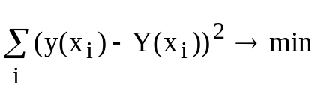,
т.е. в отличие от задачи интерполяции, точного совпадения в узловых точках не требуется. Этот вид аппроксимации применяется, когда значения у_{i} содержат ошибки. Эту задачу будем рассматривать позже в разделе «Эмпирическое моделирование».
Задаче классической интерполяции более 300 лет и было придумано множество методов её решения. С точки зрения реализации на MathCad наиболее удобна формула Лагранжа:
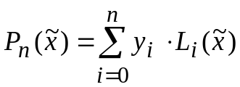, где 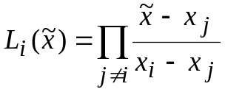.
Здесь 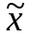 – значение x, при котором вычисляется значение функции; (x_{i}, у_{i}) – узлы интерполяции. Например, для n = 2 (3 точки: (x₀, y₀), (x₁, y₁), (x₂, y₂)) имеем следующий многочлен 2-й степени

На рисунке – пример использования формулы Лагранжа на MathCad. Здесь использована функция if – вычисление по условию. Обращение к функции: y := if(<Условие>, <Значение, если «Истина»>, <Значение, если «Ложь»>). Иными словами эта функция аналогична функции ЕСЛИ в Excel.
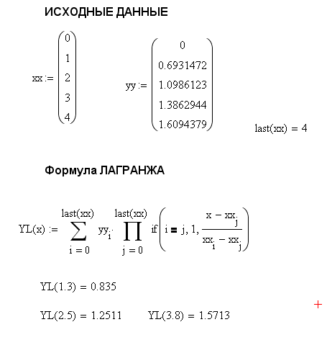

4.4. Решение обыкновенных дифференциальных уравнений (ОДУ)
4.4.1. Основные понятия
Решение ОДУ – одна из наиболее популярных вычислительных задач, она возникает во многих приложениях.
ОДУ – это уравнение вида
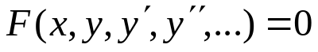 (4.1)
Порядок дифференциального уравнения – это порядок старшей используемой производной. Решение дифференциального уравнения – это функция у = у(х), которая при подстановке в уравнение (4.1) превращает его в тождество.
Уравнение (4.1) не имеет однозначного решения. Чтобы получить его, надо помимо самого уравнения задать дополнительные условия. По типу дополнительных условий различают одноточечные и многоточечные задачи. В одноточечных задачах все условия задаются в одной точке (при одном и том же х). Обычно это начальная точка х₀. В этом случае говорят, что поставлена задача Коши.
Пример 4.2. Задача Коши:
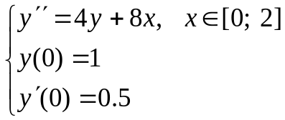.
В многоточечной задаче дополнительные условия задаются в нескольких точках. Часто это границы отрезка определения решения. Тогда говорят, что поставлена краевая задача.
Пример 4.3. Краевая задача:
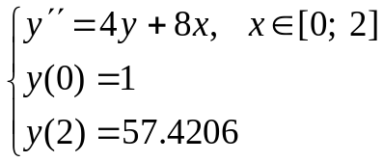.
Несложно убедиться, что задачи примеров 4.2 и 4.3 имеют одинаковое решение у = 1.125 е^{2х} – 0.125 е^{–2х} – 2х.
Наиболее важной является задача Коши для уравнения 1-го порядка – к ней сводятся многие другие задачи.
Аналитическое решение ОДУ – это аналитически заданная функция у(х) (см. примеры 4.2 и 4.3). Численное решение – таблица значений функции у(х) в дискретных точках (в узлах). Так, численным решением задач примеров 4.2 и 4.3 является таблица 4.1.
Таблица 4.1
Численное решение примеров 4.2 и 4.3
х | 0 | 0.2 | 0.4 | … | 1.6 | 1.8 | 2.0
у | 1 | 1.1945 | 1.6476 | … | 24.3940 | 37.5696 | 57.4206
Аналитические методы изучаются в курсе «Высшая математика». О том, как при их использовании может помочь система MathCad, рассмотрим на практических занятиях.

4.2.2. Численное решение задачи Коши.
Сначала опишем простейший метод получения численного решения задачи Коши для уравнения 1-го порядка. Пусть уравнение (4.1) разрешено относительно 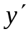. Имеем задачу:
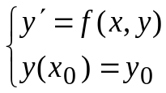. (4.2)
Все численные методы решения задачи (4.2) в качестве основного блока имеют некую процедуру вычисления значения у_{i+1}, если известно у_{i} и некоторые другие параметры. Т.е. вначале задаётся точка (х₀, у₀), по ней вычисляем точку (х₁, у₁), затем тем же способом вычисляем (х₂, у₂), и т.д. до конца таблицы.
Пусть h – шаг по х в таблице численного решения. Из определения производной имеем приближённую формулу:
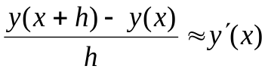. (4.3)
Согласно уравнению (4.2) 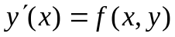. Обозначим y(x) = у_{i}, y(x + h) = у_{i+1}. Тогда из (4.3) имеем следующую расчётную формулу:
у_{i+1} = у_{i} + h⋅f(x, у_{i}). (4.4)
Полученная формула представляет собой простейший метод численного решения задачи Коши для уравнения 1-го порядка, называемый явным методом Эйлера. Этот метод легко реализовать даже на калькуляторе и тем более в Excel. Его простота важна для проведения предварительных расчётов, т.к. может быть реализовано без мощных программных систем. С другой стороны, этот метод часто недостаточно точен, особенно для уравнений с «неудобной» правой частью, например, имеющей большие скачки.
Пример 4.4. Имеем задачу Коши

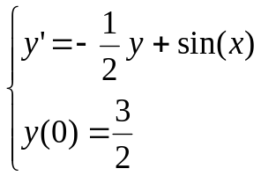.
График полученного решения – на рис. 4.3. В данном случае функция решения не имеет скачков и метод Эйлера обеспечивает приемлемую точность, но, как видим, она существенно зависит от величины шага.
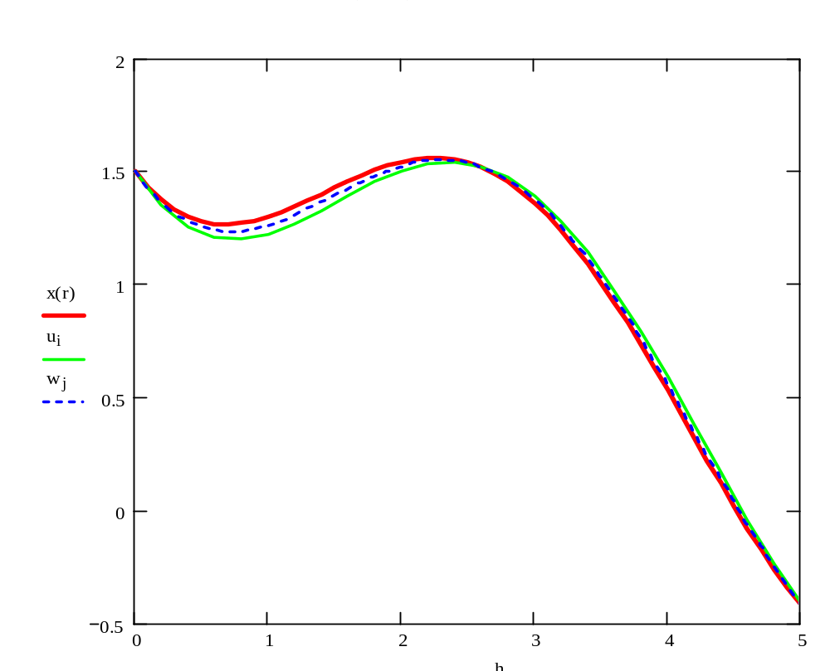
Рис 4.3. Графики решения задачи примера 4.4.
– аналитическое решение;
– метод Эйлера при шаге h = 0.2;
– метод Эйлера при шаге h = 0.1.

Пример 4.5. Имеем задачу Коши: 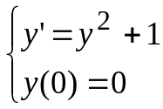.
График решения, полученного методом Эйлера – на рис. 4.4. В данном случае функция y(x) = tg(x), являющаяся решением задачи, резко возрастает, а в точке х = 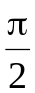 обращается в ∞ (имеет особенность). Вследствие этого точность решения невелика.

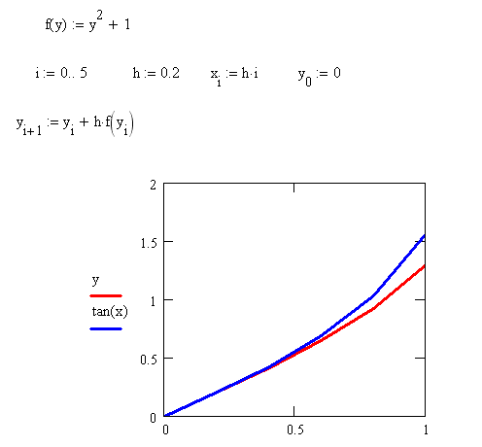
Рис 4.4. Решение задачи примера 4.5
методом Эйлера в MathCad
– аналитическое решение;
– метод Эйлера при шаге h = 0.2.

Более точные методы самостоятельно запрограммировать достаточно сложно даже с помощью Excel и нужно использовать средства математических пакетов, например MathCad (см. рис. 4.5).
Пример 4.6. На вход аппарата идеального смешения объёма V подаётся раствор вещества концентрации 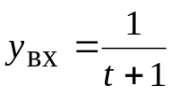 с объёмным расходом u м³ / сек. Составить модель, описывающую изменение концентрации вещества на выходе аппарата.
Решение. Составим уравнение баланса количества вещества на входе и выходе аппарата за время от t до t + Δt. Исходное уравнение:
Q_накопл = Q _входн – Q _выходн, (4.5)
где Q_накопл = [y(t+Δt) – y(t)]⋅V; Q_входн = y_вх⋅u⋅Δt; Q_выходн = y⋅u⋅Δt.

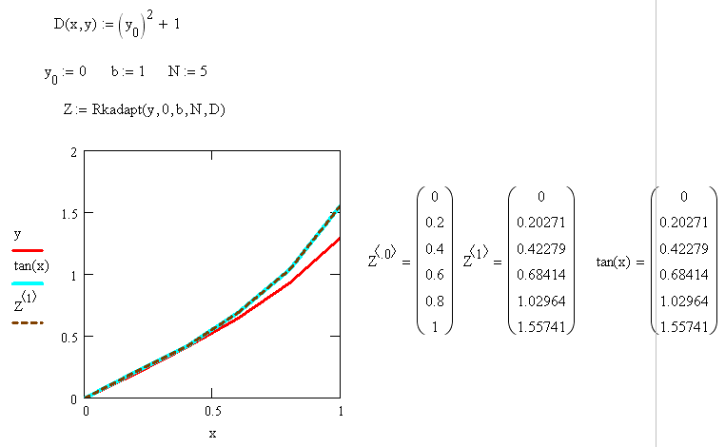
Рис. 4.5. Решение примера 4.5 методом Рунге-Кутты и Эйлера в MathCad
– аналитическое решение;
– метод Эйлера при шаге h = 0.2;
– метод Рунге-Кутты при шаге h = 0.2.

V
Y вх =1/(t+1)

u м³ / сек

Y

Разделим (4.5) на Δt и перейдём к пределу при Δt → 0. Получим следующее дифференциальное уравнение
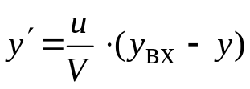,
которое при начальном условии y(0) = 0 и является искомой моделью процесса. График решение этого уравнения – на рис. 4.6.

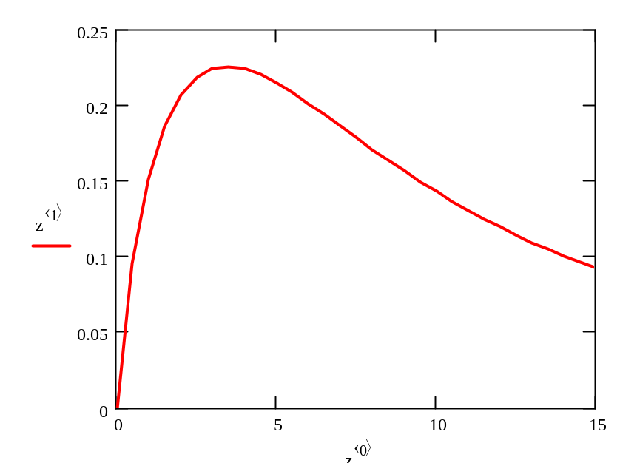
Рис. 4.6. График решения примера 4.6.

4.4. Системы дифференциальных уравнений и
уравнения высших порядков
Как правило, возникающие в приложениях проблемы, приводят к необходимости решать задачу Коши не для одного дифференциального уравнения, а для систем дифференциальных уравнений вида
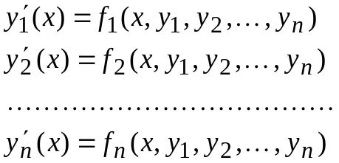 (4.6)
Здесь 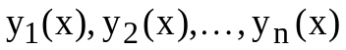 – искомые функции, значения которых подлежат определению при 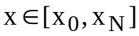. В момент времени х = х₀ задаются начальные условия
, (4.7)
определяющие начальное состояние физической системы, развитие которой описывается уравнениями (4.7).
Введем следующие две вектор-функции
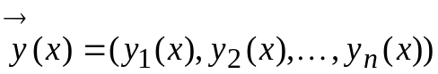,
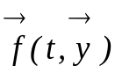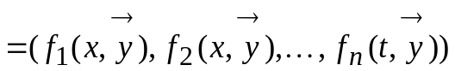
и вектор 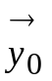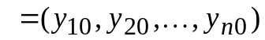. Тогда задачу Коши (4.6), (4.7) можно записать в компактной форме
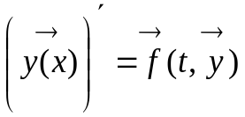,
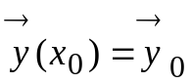.
Численные методы решения задачи Коши для одного уравнения можно использовать и для систем уравнений первого порядка, причем форма их записи претерпевает минимальные изменения. В расчетных формулах следует лишь заменить числа y_{i} на векторы (массивы) 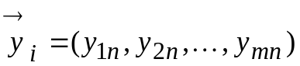 и все функции – на соответствующие вектор-функции. Например, расчетная формула метода Эйлера применительно к решению системы (4.6) принимает вид
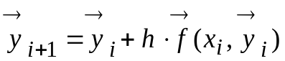.
Покоординатная запись этого соотношения выглядит так:
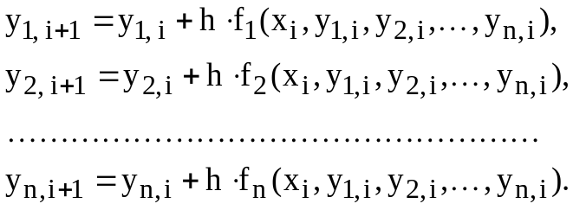
Аналогично можно получить и формулы других численных методов.
Решение уравнений высших порядков. Задача Коши для дифференциального уравнения n-го порядка состоит в нахождении функции y(x), удовлетворяющей при x ≥ x₀ дифференциальному уравнению
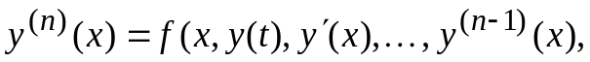 (4.8)
а при x = x₀ – начальным условиям
(4.9)
Универсальным приемом решения этой задачи является ее сведение с помощью замены 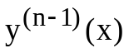 к задаче Коши для системы дифференциальных уравнений 1-го порядка
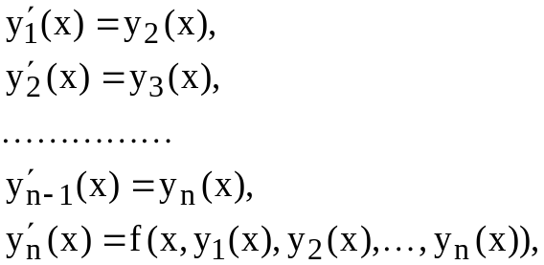 (4.10)

(4.11)
Для решения задачи Коши (4.8), (4.9), приведенной к виду (4.10), (4.11), можно воспользоваться известными методами.
Пример 4.7. Привести уравнение 2-го порядка к системе из 2-х уравнений:
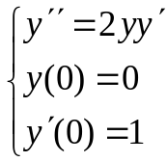.
Решение. Обозначим 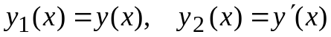. Тогда
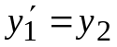; 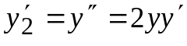.
В результате получим задачу Коши для 2-х уравнений 1-го порядка:
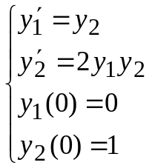

4.5. Краевая задача
Как было сказано выше, в краевой задаче дополнительные условия задаются в границах отрезка определения решения. Таких условий должно быть, как минимум, два. Следовательно, порядок решаемого дифференциального уравнения должен быть не ниже второго. Решение краевой задачи намного сложнее, чем задачи Коши. Наиболее распространённый метод – использование разностной аппроксимации.
Пусть имеем краевую задачу
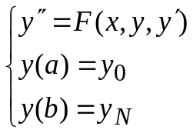. (4.12)
Воспользуемся разностными аппроксимациями первой и второй производных:
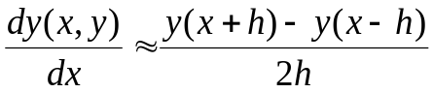; 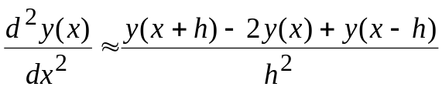,
где h – шаг численного решения уравнения. Подставив записанные формулы в (4.12) и полагая y(x_{i}) = y_{i}, получим систему алгебраических уравнений:
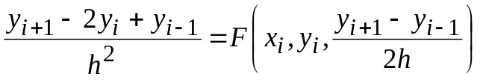, (4.13)
где у₀, у_{N} заданы. В Excel эту систему можно решить с помощью команды «Поиск решения».
Пример 4.8. Решим краевую задачу
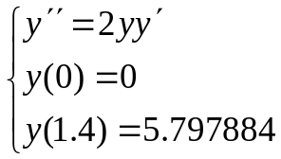.
Для неё система (4.13) примет вид
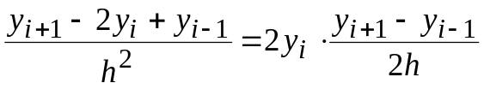,
т.е. она нелинейна. Расчётные формулы для подготовки решения этой задачи приведены на рис. 4.7.

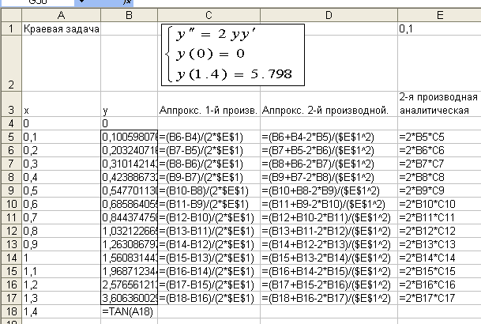
Рис. 4.7. Расчётные формулы разностной схемы решения краевой задачи
примера 4.8

Для решения системы (4.13) используется программа «Поиск решения». Изменяемыми ячейками являются В5 : В17, соответствующие искомым значениям у_{i}. Ограничения представляют собой равенства диапазонов D5 : D17 и E5 : E17. Решение этой системы при h = 0.1 см. файл «Теоретич_МОДЕЛИР.xls» лист «Краевая задача».
Замечание. Применение разностной аппроксимации при использовании MathCad нерационально, т.к. всю систему (4.13) надо явно записать в блоке given. При большом числе точек это утомительно. В этом плане Excel предпочтительнее.
Приведём график полученного решения на рис. 4.8, на котором для сравнения изобразим численное и точное решение y = tg(x). Как видим на глаз расхождение не заметно.

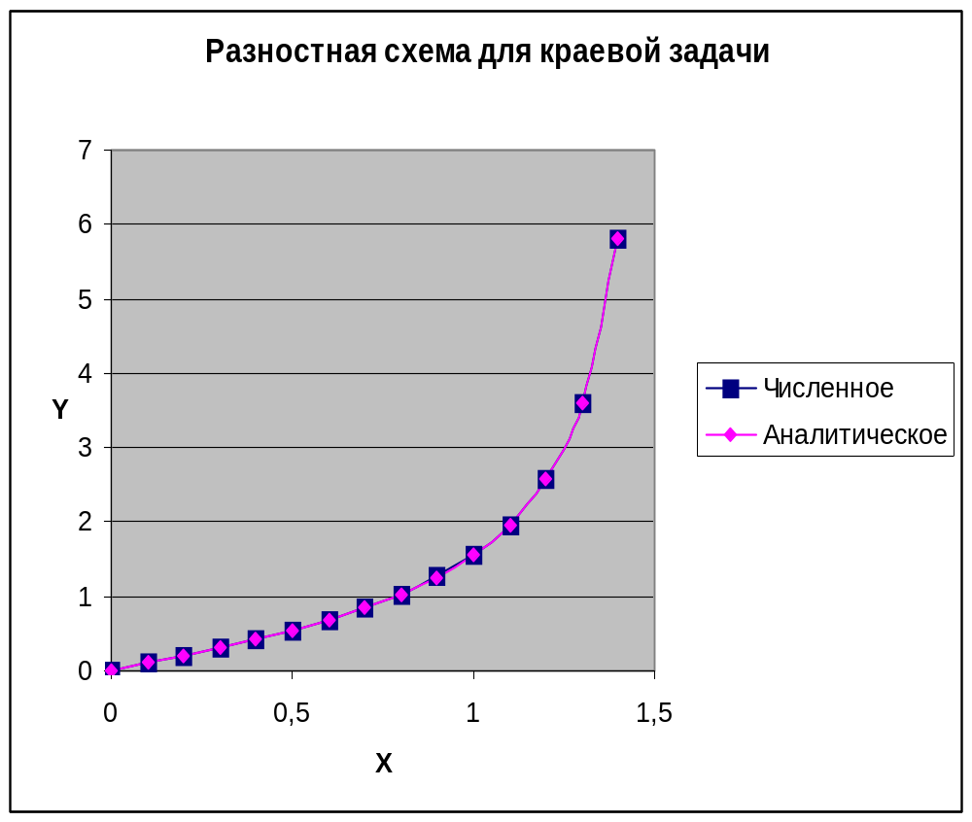
Рис. 4.8. График решения краевой задачи примера 4.8

Система MathCad содержит функцию Odesolve, позволяющую автоматизировать процедуру решения краевой задачи и более сложных многоточечных задач для одного уравнения.
На рис. 4.9 приведено решение следующей двухточечной задачи
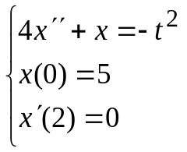, x∈[0; 5],
не являющейся ни краевой задачей, ни задачей Коши.

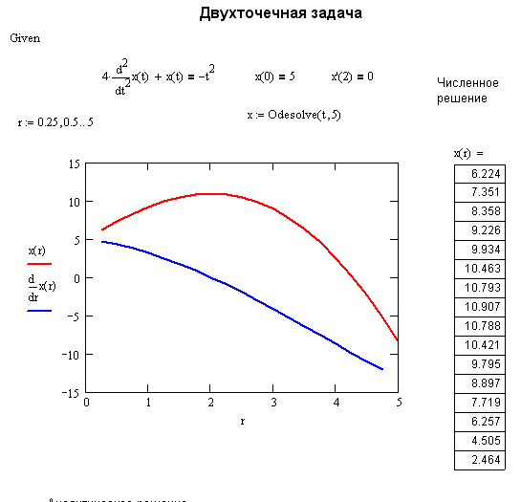
Рис. 4.9. Решение двухточечной задачи с помощью функции Odesolve

Для решения более сложных краевых задач, в частности для систем уравнений, в MathCad имеются встроенные функции bvalfit и sbval.

4.6. Экспериментальный подбор параметров модели
Как было сказано выше, при синтезе теоретических моделей основным источником первоначальных знаний об объекте моделирования являются известные законы природы, а при построении эмпирических моделей первичным источником являются эксперименты. Однако эксперименты часто используются и при создании теоретических моделей. Например, известную модель свободного падения 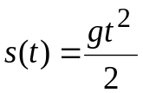 можно получить теоретически и эмпирически, но только посредством эксперимента можно установить численное значение константы g. Точно также используются эксперименты и при синтезе других теоретических моделей. Иными словами, натурные эксперименты позволяют найти численные значения параметров теоретических моделей.
В простейших случаях значения параметров можно измерить непосредственно. Но значительно чаще натурные эксперименты сочетаются с экспериментами на моделях, т.е. расчётами с помощью модели и сравнением расчётных и экспериментальных данных. Значения искомых параметров выбираются исходя из максимального совпадения этих данных. Например, модель процесса теплоотдачи имеет вид
Q = αS (T – T_{ОС}), (4.14)
где Q – количество теплоты, поступающее в единицу времени в окружающую среду (ОС) от нагретого тела, T и T_{ОС} – температура тела и ОС, соответственно, S – площадь теплоотдачи, α – коэффициент теплоотдачи. Из перечисленных параметров α невозможно измерить непосредственно и его определяют косвенно. Например, это можно сделать, сопоставляя Q_{ТЕОР} и Q_{ЭКСП}, т.е. при известных значениях S, T, T_{ОС} подставить Q_{ЭКСП} в формулу (4.14) вместо Q и решить полученное уравнение относительно α:
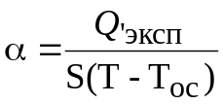.
Данный случай является одним из самых простых, т.к. значение искомого параметра можно получить в явном виде.
Пример 4.9. Рассмотрим более сложный пример. При нагревании тела до большой температуры (сотни градусов) вместе с обычной теплоотдачей часть тепла теряется посредством излучения. Пусть нагревается электрический паяльник. Модель этого процесса имеет вид:
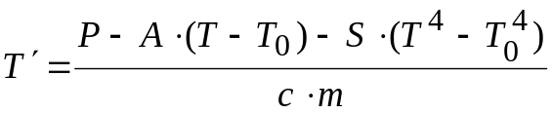, (4.15)
где c = 400 Дж/(кг К) – удельная теплоёмкость материала жала паяльника (медь); m = 0,1 кг – масса жала паяльника; A = 0,05 Ватт/К – коэффициент теплоотдачи; P = 40 Ватт – мощность, подводимая к паяльнику; T₀ = 293 К – температура окружающей среды; S ∼ 3⋅10 ^{– 10} Ватт/К⁴ – неизвестный коэффициент теплоотдачи при излучении.
Из эксперимента известно, что в момент времени t = 300 сек жало паяльника имело температуру T^{ЭКСП} = 488 К. Определить по этим данным значение S.
Решение. Пусть T(S, t) – температура паяльника в момент времени t, найденная из уравнения (4.15) при заданном S. Введём функцию ϕ(S) = T^{ЭКСП} – T(S, 300). Её значение можно найти, задавая необходимое значение S и определяя T(S, 300) по модели (4.15). Зададим несколько значений S и вычислим соответствующие значения функции ϕ(S) (см. таблица 4.2).

Таблица 4.2
S⋅10¹⁰ | 3 | 3.2 | 3.4 | 3.6 | 3.8
ϕ(S) | – 6.3289 | – 3.8301 | – 1.40101 | 0.961508 | 3.230386

Судя по графику (см. рисунок 4.10), зависимость ϕ(S) близка к линейной. Поэтому значение S при котором ϕ(S) = 0 можно найти посредством линейной интерполяции.
Как известно, уравнение прямой, проходящей через две точки (х₀ , у₀) и (х₁ , у₁) имеет вид y = у₀ + Δ⋅(x– x₀), где 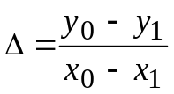. Отсюда, значение х, при котором y(x) = у* равно 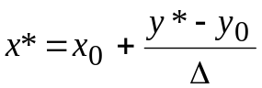. Используя для интерполяции точки S₀ = 3.2⋅10^{–10}, S₁ = 3.4⋅10^{–10}, ϕ* = 0 получим S* =3.5186⋅10^{–10}. Подставляя S* в уравнение (4.15), получим T(S*, 300) = 487.99216. Такая точность совпадения вполне приемлема. Подробности решения см. файл «Теоретич_МОДЕЛИР_ПРАК.xls» лист «Паяльник_1».

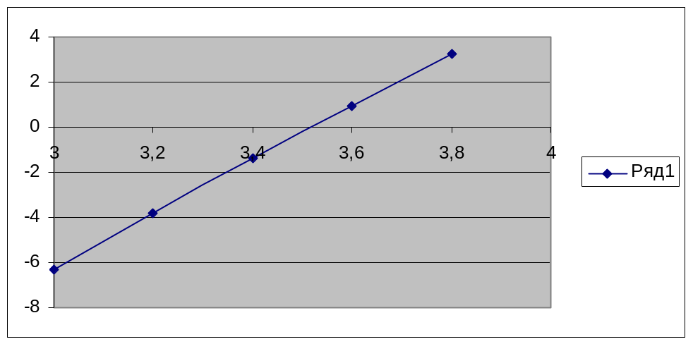

Рис. 4.10. График функции ϕ(S) примера 4.9

Ясно, что для определения не одного, а большего числа параметров, надо задать соответствующее число экспериментальных точек. Тогда искомые параметры можно будет найти, решив полученную систему уравнений. Следует, однако, помнить, что и расчётные и экспериментальные данные содержат ошибки. Поэтому, для увеличения надёжности оценок параметров число экспериментальных точек следует выбрать большим, чем число искомых параметров. Тогда решают задачу среднеквадратичного приближения (см. раздел 4.3. Аппроксимация функций), а оценки можно получить методом наименьших квадратов (МНК).
Пример 4.10. В условиях примера 4.9 предположим, что известно три экспериментальных точки:

Таблица 4.3.
t_{ЭКСП} | 180 | 240 | 300
T_{ЭКСП} | 438 | 468 | 487

Найти оценку для параметра S.
Решение. Введём функцию

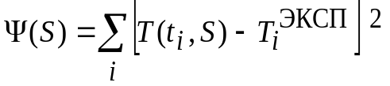.
Значение S будем определять из условия её минимума. Как и в примере 4.8 построим таблицу значений функции при разных S:

Таблица 4.4
S⋅10¹⁰ | 3.2 | 3.3 | 3.4 | 3.5 | 3.6
Ψ (S) | 25.04314 | 16.98361 | 13.82432 | 15.38984 | 21.52269

Из графика на рис. 4.11 видно, что точка минимума находится вблизи S = 3.4⋅10^{–10}. Более точно минимум Ψ(S) можно определить, используя параболическую интерполяцию. Известно, что через три точки на плоскости: A = (x₀, y₀); B = (x₁, y₁); С = (x₂, y₂) можно провести единственную параболу, уравнение которой, согласно интерполяционной формуле Лагранжа, имеет вид

(4.16)
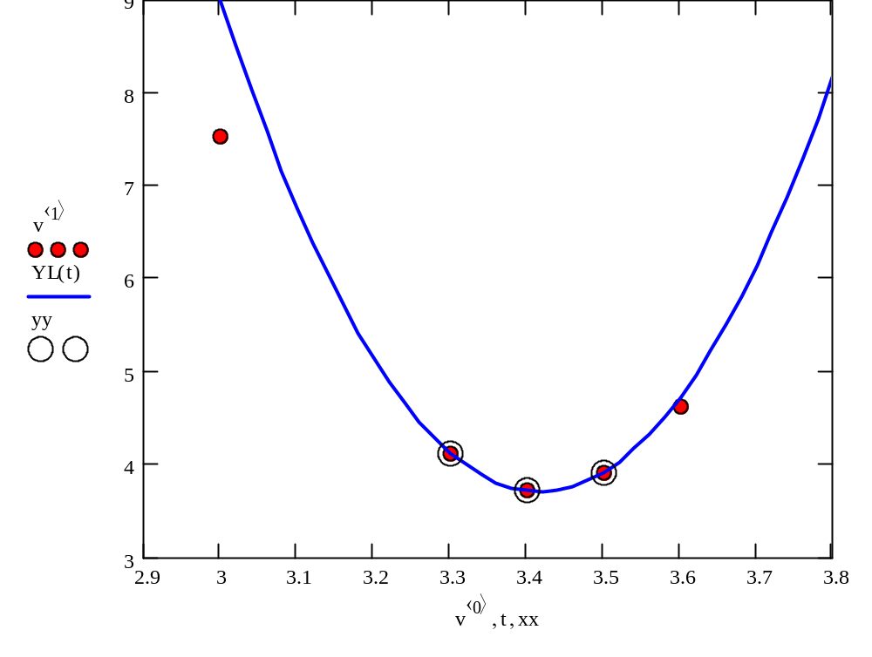
Рис. 4.11. График точек функции Ψ(S) и её параболической аппроксимации. Выделены узлы интерполяции.
Значение х^{min}, доставляющее минимум функции (4.16), определяется по формуле
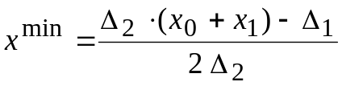, (4.17)
где 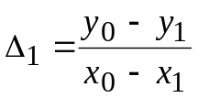; 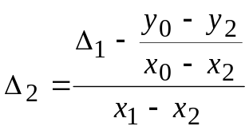.
Выбрав в качестве А, В, С точки, ближайшие к S = 3.4⋅10^{–10}, и воспользовавшись формулой (4.17), получим S ^{min} = 3.417⋅10^{–10}. Подробности решения см. файл «Паяльник_Лагр.mcd». В нём минимум найден с использованием функции minimize.

4.7. Дифференциальные уравнения в частных производных
Пусть имеем уравнение в частных производных
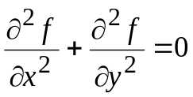, (4.18)
которое называется уравнением Лапласа. Его решением является функция двух переменных f(x, y). Как и обыкновенные дифференциальные уравнения, уравнения в частных производных имеют бесконечное множество решений и чтобы получить единственное решение, необходимо задать дополнительные условия. Для уравнения (4.18) эти условия чаще всего задаются на границе области определения независимых переменных х и у (граничные условия). Для приближённого решения уравнения в частных производных используется конечно-разностная аппроксимация для частных производных:
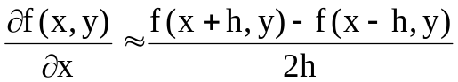; 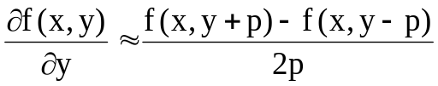;

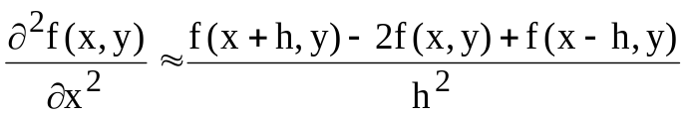;

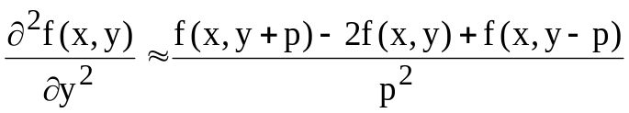; (4.19)

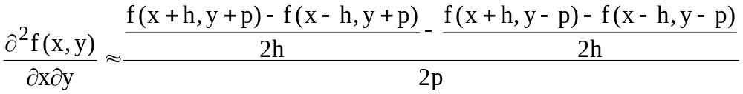 =

=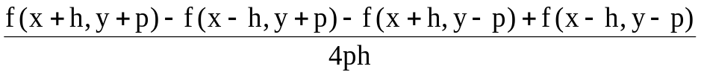,
где h и p – величины шага аппроксимации для х и у, соответственно. Тогда уравнение в частных производных сведётся к системе алгебраических уравнений относительно неизвестных f_{i, j} = f(x_{i}, y_{j}), которую можно решить, например, с помощью системы Excel.
Пример 4.11. Областью изменения (х, у) является квадрат K со стороной L: [0, L] ×[0, L] и граничные условия заданы в виде:
f (0, y) = ϕ₁(y); f (L, y) = ϕ₂(y); f (x, 0) = ψ₁(x); f (x, L) = ψ₂(x), (4.20)
где ϕ₁(y), ϕ₂(y), ψ₁(x), ψ₂(x) – заданные функции соответствующих переменных. Используя формулы (4.19) и уравнения (4.20) получим линейную систему уравнений:
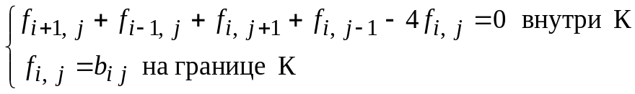,
где b_{i, j} определяются граничными условиями:
b_{0, j} = ϕ₁(y_{j}); b_{n, j} = ϕ₂(y_{j}); b_{i,0} = ψ₁(x_{i}); b_{i,n} = ψ₂(x_{i}), 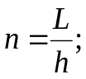 h = p.
В таблице приведён пример исходных данных решаемой краевой задачи. Точки указывают положения узлов, в которых определена функция f(x, y). Точки с цифрами указывают заданные граничные условия, точки без цифр – неизвестные значения f_{i j}, которые надо найти в результате решения задачи.

• 0 | • 9,81 | • 19,78 | • 29,12 | • 40,16 | • 42,31 | • 50
• 0 | • | • | • | • | • | • 40,16
• 0 | • | • | • | • | • | • 33,11
• 0 | • | • | • | • | • | • 19,14
• 0 | • | • | • | • | • | • 13
• 0 | • | • | • | • | • | • 6,98
• 0 | • 17,28 | • 31,96 | • 40 | • 30,5 | • 17,28 | • 4,31

В следующей таблице приведен результат решения с помощью системы Excel (см. файл «Теоретич_МОДЕЛИР_ПРАК.xls» лист «Ур-ие Лапласа».).
0 | 9,81 | 19,78 | 29,12 | 40,16 | 42,31 | 50
0 | 8,836987 | 17,34946 | 25,08285 | 31,94025 | 35,98335 | 40,16
0 | 8,188487 | 15,69801 | 21,9217 | 26,53479 | 29,52316 | 33,11
0 | 8,218948 | 15,33239 | 20,37115 | 22,75405 | 22,46451 | 19,14
0 | 9,354912 | 17,04146 | 21,47647 | 21,64574 | 18,44084 | 13
0 | 12,15924 | 22,00206 | 26,84753 | 23,91159 | 16,65311 | 6,98
0 | 17,28 | 31,96 | 40 | 30,5 | 17,28 | 4,31

Для более точного решения уравнений в частных производных можно воспользоваться соответствующими функциями системы MathCad. Ниже приведён пример решения уравнения теплопроводности с помощью функции Pdesolve. Подробности см. файл “Теплопроводность.mcd”.
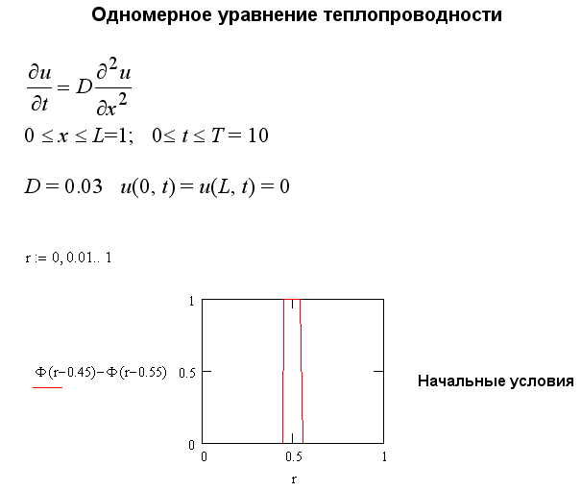
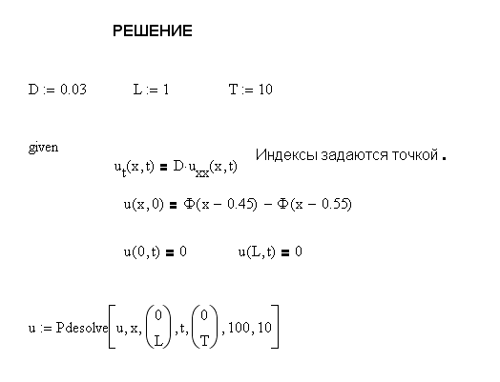

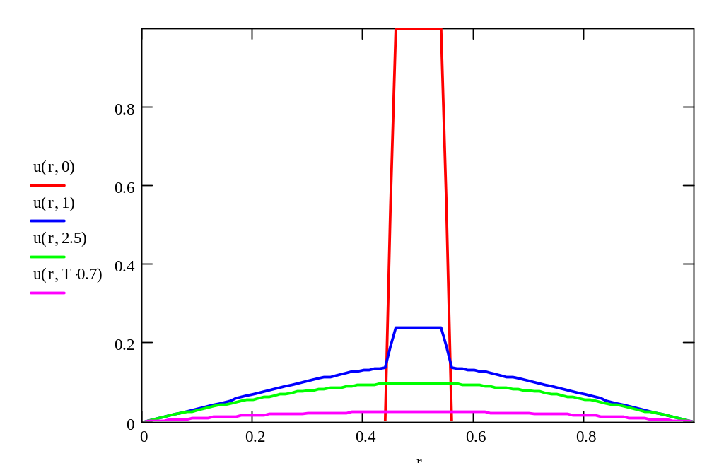
Рис. 4.12. График решения уравнения теплопроводности в системе MathCad – распределение температуры в стержне в разное время

4.8. Анализ теоретических моделей
В разделе 2.4. «Модели синтеза, анализа и выбора» мы рассмотрели Пример 2.15 – критерии анализа модели. Напомним, что используются критерии
а) универсальности – полноты отображаемых свойств объекта;
б) точности – степени совпадения реальных данных с предсказанными моделью;
в) адекватности – способности правильно отображать свойства объекта с точки зрения поставленной цели;
г) экономичности – затрат на разработку и реализацию модели.
В значительной мере степень адекватности теоретической модели определяется её точностью. Точность в качественных рассуждениях обычно выступает как противоположность погрешности, хотя для их количественного измерения выступают одни и те же характеристики. Точное значение величины – это значение, не содержащее погрешности. Повышение точности воспринимается как уменьшение погрешности, а снижение точности – как увеличение погрешности. Часто используемая фраза «найти решение с заданной точностью ε» означает, что ставится задача о нахождении приближенного решения, принятая мера погрешности которого не превышает заданной величины ε.
Пусть а – точное (вообще говоря, неизвестное) значение некоторой величины, а* – известное приближенное значение той же величины. Ошибкой или погрешностью приближенного числа а* называется разность а – а*. Количественными мерами ошибки являются абсолютная Δ = |а – а*| и относительная δ = Δ / | a | погрешности. Так как значение а неизвестно, то непосредственное вычисление Δ и δ по приведенным формулам невозможно. Более реальная задача состоит в получении некоторых верхних оценок 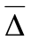 и для соответствующих погрешностей.
Для правильного понимания подходов и критериев, используемых при решении прикладных задач с применением ЭВМ, важно с самого начала признать, что получить точное решение задачи невозможно в принципе и не в этом цель вычислений. Получаемое решение y* почти всегда (за исключением некоторых весьма специальных случаев) содержит погрешность, т.е. является приближенным.
Наличие погрешности решения обусловлено рядом весьма глубоких причин. Перечислим их.
1⁰. Математическая модель является лишь приближенным описанием реального процесса. Погрешность, возникновение которой обусловлено данной причиной назовем погрешностью модели.
2⁰. Исходные данные, как правило, содержат погрешности, поскольку они получаются в результате эксперимента (измерений), либо являются результатом решения некоторой вспомогательной задачи. Соответствующую погрешность назовем погрешностью исходных данных. С точки зрения организации процесса вычислений две перечисленные погрешности являются неустранимыми, т.к. они не могут быть устранены в ходе дальнейших вычислений.
3⁰. Применяемые численные методы в большинстве случаев являются приближенными. Этот факт порождает погрешность метода.
4⁰. При вводе исходных данных в ЭВМ, выполнении арифметических операций и выводе результатов производится округление вследствие конечности разрядной сетки ячеек ЭВМ. Полученная таким образом погрешность называется погрешностью округления или вычислительной погрешностью.
Общие выводы и рекомендации. Таким образом, полная погрешность результата решения задачи на ЭВМ складывается из неустранимой погрешности и погрешностей метода и округления. Хотя, как было сказано, повлиять на неустранимую погрешность в процессе вычислений невозможно, это отнюдь не означает, что оценка ее величины не нужна. Достоверная информация, по крайней мере, о порядке величины неустранимой погрешности позволит осознанно выбрать метод решения задачи и разумно задать его точность. Желательно, чтобы величина погрешности метода δ_{М} была в 2 – 10 раз меньше неустранимой погрешности δ_{Н}. Большее значение δ_{М} ощутимо снижает точность результата, меньшее – обычно требует увеличения затрат вычислительных ресурсов, практически уже не влияя на значение полной погрешности.
Величина вычислительной погрешности δ_{В} в основном определяется характеристиками используемой ЭВМ. Желательно, чтобы δ_{В} была хотя бы на порядок меньше, чем δ_{М} и крайне не желательно, чтобы δ_{В} > δ_{М}.
Контроль погрешности метода. При использовании современных систем компьютерной математики (Excel, MathCad и др.) условие δ_{М} << δ_{Н}. и тем более δ_{В} < δ_{М} обычно выполняется. Тем не менее, величину погрешности метода δ_{М} желательно контролировать, поскольку существуют задачи сложные для численного решения – содержащие «овражные» целевые функции или «жёсткие» дифференциальные уравнения.
Наиболее важна оценка точности при численном решении дифференциальных уравнений. Известно, что точность численного решения дифференциального уравнения в первую очередь зависит от выбранного шага h. – чем меньше шаг, тем меньше погрешность δ_{М}. Однако слишком маленький шаг приводит к большим затратам машинного времени. Поэтому важно выбрать оптимальную величину h, обеспечивающую заданную точность при минимальных затратах времени на расчёты.
Для решения этой задачи весьма эффективен метод дробления шага. Суть его в следующем. Пусть выбран шаг h и получено соответствующее численное решение y^{h}. Далее, решим ту же задачу при уменьшении h вдвое. Получим решение y^{h/2}. Теперь сравним эти решения. Если при заданной максимально допустимой погрешности ε выполняется условие
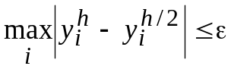, (4.21)
то считают, что решение y^{h/2} обеспечивает необходимую точность. Дело в том, что погрешность численных методов решения дифференциальных уравнений быстро уменьшается с уменьшением h. Поэтому выполнение неравенства (4.21) гарантирует выполнение аналогичного условия
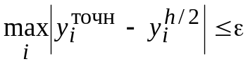
для точного решения задачи, что и требуется от метода.
Замечание. В большинстве программ MathCad, предназначенных для решения задачи Коши или краевых задач есть механизм адаптации, обеспечивающий заданную точность решения, которая задаётся значением системной константы TOL. Тем не менее, результаты расчётов рекомендуется проверять с помощью дробления шага. Как говорится, хуже от этого не будет
Комплексная оценка модели. При проведении научных исследований, связанных, например, с написанием диссертации, важным пунктом работы является подтверждение достоверности исследований, т.е. адекватности модели, если таковая имеется.
Наиболее научно обоснованная и развитая методика проверки разработана для анализа эмпирических моделей, о них будем говорить позднее. Что касается теоретического моделирования, то здесь анализ происходит значительно проще, он сводится к сопоставлению известных данных с рассчитанными по модели. Цель анализа –
а) показать, что Ваша модель обеспечивает приемлемую точность расчёта, т.е. адекватна объекту;
б) показать преимущество новой модели перед старой, если таковая имеется.
Обозначим y^{М} и y^{И} – значение выходного параметра, рассчитанного по новой модели и известное (полученное в эксперименте или приведённое в литературе), соответственно; ε – требуемая точность результатов расчётов. Тогда реализация пункта а) сведётся к проверке соотношений | y^{М} – y^{И} | ≤ ε либо 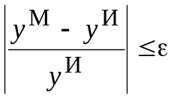
- во всём диапазоне изменения y^{И};
- в наиболее важной области;
- или просто в большинстве точек (пункты приведены в порядке ухудшения убедительности доказательства).
Реализация пункта б) должна подтвердить преимущество новой модели по одному или сразу по нескольким критериям качества (универсальность, точность, экономичность) перед старой. В идеале надо доказать, что новая модель ни по одному критерию не уступает (или почти не уступает) старой модели, а в чём-то существенно лучше.
При реализации обоих пунктов большое значение имеют грамотно подобранные примеры, на которых проводится сравнение. Они должны быть обоснованными и репрезентативными (представительными) и убедить комиссию в том, что и на любом другом примере Ваша модель также покажет своё преимущество.

